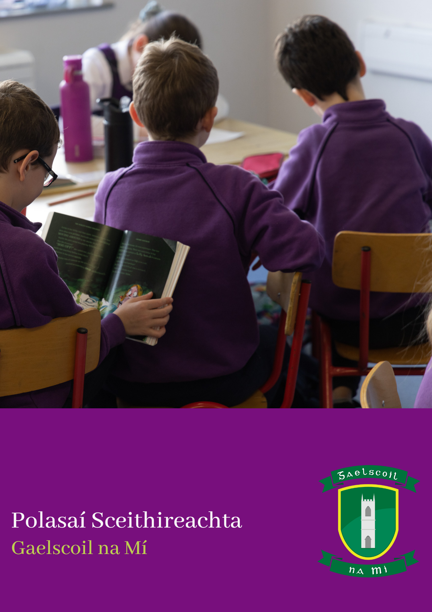

Polasaí Sceithireachta Ghaelscoil na Mí
Réamhrá
Tá an scoil tiomanta chun timpeallacht chuí a chothú san ionad oibre a spreagann cosaint ar nochtadh éagóra agus a chuireann cosaint ar fáil don fhoireann. Fáiltíonn an scoil roimh oscailteacht agus macántacht agus aithníonn an scoil gur ar mhaithe leis an scoil, an fhoireann agus a gcuid oibre atá na socruithe seo in áit. Cothaíonn an polasaí seo agus feidhmiú an pholasaí cultúr sa scoil a thugann le fios do bhaill foirne go bhfuil fáilte roimh eolas a roinnt maidir le hábhair imní nach mbeidh siad thíos leis ar aon bhealach dá bharr.
Is é an bealach is fearr chun déileáil le nochtadh ná laistigh den scoil, ach sin ráite, aithníonn an scoil go mbíonn cásanna ann nach bhfuil seo indéanta i gcónaí.
Ní féidir an polasaí seo a úsáid in ionad tuairisciú dlí ná riachtanais nochtadh reachtaíochta, mar shampla dualgais chosaint leanaí ná in áit polasaithe maidir le gearáin, tromaíocht, smachtú &rl.
Baineann an polasaí seo le gach ball foirne scoile. Tá Bord Bainistíochta na Scoile freagrach as an bpolasaí seo agus tá an Príomhoide freagrach as an bpolasaí seo ar bhonn laethúil.

Cad is sceithireacht ann?
Is éard is sceitheoireacht ann ná nuair a ardaíonn ball foirne imní faoi éagóir a tháinig chun solais mar chuid dá f(h)óstaíocht. Tugtar cur síos ar na catagóirí éagóracha in Aguisín A.

Nochtadh Eolais & Creidiúint Réasúnta
Ní hionann nochtadh eolais agus líomhaintí a dhéanamh maidir le héagóir mar shampla má tá sláinte/sábháilteacht duine i mbaol. Caithfear mionsonraí a chur ar fáil nuair atá duine ag nochtadh.
Níor chóir don don bhall foirne ábhar a fhiosrú chun cruthúnas a fháil ar a n-amhras. Níl le déanamh ach an t-eolas atá acu a nochtadh, bunaithe ar chreidiúint réasúnta go bhfuil éagóir ag tarlú agus dá mbeadh díobháil a dhéanamh do dhaoine, go bhfuil gá leis an eolas sin a nochtadh.
Caithfidh an ball foirne creidiúint réasúnta a bheith acu go dtaispeánann an t-eolas atá á nochtadh éagóir. Ní chiallaíonn an téarma ‘creidiúint réasúnta’ go gcaithfidh an chreidiúint sin a bheith cruinn. Ní ghearrfar pionós ar bhall foirne ar bith as botún a dhéanamh, a fhad is go raibh creidiúint réasúnta acu go raibh an t-eolas a bhí á nochtadh acu ina éagóir, nó go raibh an chosúlacht ann gur éagóir a bhí ann.

Cosaint
Tugann an polasaí seo cosaint ó phionós d’aon bhall foirne as eolas a nochtadh a raibh creidiúint réasúnta acu gur éagóir a bhí ann. Ní ghlacfar le pionós ó dhuine ar bith. Ciallaíonn ‘pionós’ acht nó easnamh a théann i gcion ar bhall foirne, ina measc tá:
- Fionraí nó briseadh as a bpost
- Ísliú céime nó cosc ar dheis ardú céime
- Aistriú freagrachta, athrú áit oibre, laghdú pá nó athraithe in uaireanta oibre
- Gearradh smachta, iomardú nó pionós eile
- Cóireáil éagórach
- Comhéigniú, imeaglú nó ciapadh
- Idirdhealú, míbhuntáiste nó cóireáil éagórach
- Díobháil, damáiste nó cailliúint
- Bagairt ar dhíoltas

Tá cosaint ó phionós i bhfeidhm fiú muna bhfuil an nochtadh dearbhaithe. Má bhíonn pionós ar fhostaí, caithfidh siad é seo a chur in iúl do bhainistíocht na scoile. Déanfar scrúdú ar an gcás agus glacfar na gníomhaíochtaí oiriúnacha. Gearrfar pionós ar fhostaí ar bith a dhéanann bagairt ar bhall foirne a nochtann eolas.

Rúndacht
Tá an scoil tiomanta ainm an nochtóra a choinneáil faoi rún mar aon leis an eolas.
Mar atá luaite san Acht, tá cásanna ann nach bhfuil sé indéanta i gcónaí eolas a choinneáil faoi rún, mar shampla má dhéanann an nochtóir soiléir nach bhfuil fadhb ar bith acu a bheith ainmnithe nó má tá géarghá leis don fhiosrúchán.
Má dhéantar cinneadh nach féidir ainm an nochtóra a choinneáil faoi rún, cuirfidh an scoil an nochtóir ar an eolas faoi roimh ré. Is féidir leis an nochtóir athbhreithniú a iarraidh ar an gcinneadh seo agus déanfar an t-athbhreithniú más féidir.

Nochtadh gan ainm
Nuair a choinníonn nochtóir a ainm siar, bíonn sé níos deacra an nochtadh a mheas, gníomh oiriúnach a ghlacadh, an nochtóir a choinneáil ar an eolas agus an nochtóir a chosaint. Déanfaidh an scoil fiosrú ar an nochtadh chomh fada agus is féidir ach beidh siad teoranta ina n-ábaltacht fiosrúchán a dhéanamh gan eolas a bheith acu ar ainm an nochtóra.

Nósanna Imeachta chun nochtadh a dhéanamh
Sa chéad dul síos, ba chóir nochtadh a dhéanamh trí labhairt nó trí scríobh chuig an bpríomhoide. Má labhraítear leis an Phríomhoide, ba chóir dó/di taifead a dhéanamh agus nóta a ghlacadh den nochtadh.
Má bhaineann an nochtadh leis an Phríomhoide, ba chóir don nochtóir é a chur i scríbhinn chuig Cathaoirleach an Bhoird.
Caithfidh an té a fuair an nochtadh na céimeanna cuí a ghlacadh chun féiniúlacht an nochtóir a chosaint.
Ba cheart nochtadh a chomhlánú ar an bhfoirm in Aguisín A den pholasaí seo.

Cruinniú Measúnachta
Casfaidh an faighteoir leis an nochtóir taobh istigh de 10 lá chun an cás a phlé go rúnda. Caithfidh an faighteoir a dhéanamh soiléir ag an bpointe seo cé acu an bhfuil an nochtadh oiriúnach don pholasaí nó an mbaineann sé le rud éigin eile.
Is féidir leis an nochtóir ionadaí ó cheardchumann nó comhghleacaí ón scoil a bheith i láthair leo ag an gcruinniú. Beidh an cruinniú príobháideach agus faoi rún. Beidh dhá sprioc leis:
- Go bhfuil an faighteoir sásta go mbaineann an nochtadh leis an bpolasaí seo
- Go mbeidh an faighteoir ábalta nós imeachta oiriúnach maidir leis an nochtadh a chinntiú
Muna bhfuil an faighteoir cinnte cé acu an gcáilíonn nó nach gcáilíonn an nochtadh mar nochtadh cosanta, caithfear leis mar sin go dtí go meastar nach nochtadh cosanta atá ann.
Beidh an plean gníomhaíochta atá dearbhaithe ag an bhfaighteoir ar cheann acu seo a leanas:
- Cruinniú ag an bhfaighteoir agus an nochtóir chun rudaí a shoiléiriú agus toradh a aontú, nó
- Fiosrúchán déanta ag an bPríomhoide, nó
- Fiosrúchán déanta ag an gCathaoirleach, fo-choiste den Bhord Bainistíochta, nó
- Fiosrúchán déanta ag páirtí neamhspleách atá ceadaithe ag an mBord Bainistíochta
Tá sé mar aidhm ag an bpolasaí seo go mbeadh an faighteoir i dteagmháil leis an nochtóir taobh istigh de 10 lá ón gcruinniú measúnachta chun admháil go foirmeálta go bhfuarthas an nochtadh agus toradh an chruinnithe a chur in iúl. Má tá an chuma ar an scéal don fhaighteoir gurbh fhearr tabhairt faoin nochtadh faoi phróiseas eile nó faoi nós imeachta pholasaí scoile eile, cuirfidh an faighteoir seo in iúl don nochtóir.
Tá sé de cheart ag an nochtóir athbhreithniú a iarraidh ar an gcruinniú measúnachta. Déanfaidh duine nach raibh baint acu leis an gcruinniú an t-athbhreithniú.
Ag brath ar nádúr agus ar dháiríreacht an nochtadh, d’fhéadfadh sé go gcaithfidh iad a chur faoi bhráid na n-údarás cuí.

Fiosrúchán
Nuair atá fiosrúchán ar siúl, braitheann an pháirt a bheidh ag an nochtóir san fhiosrúchán sin ar an bhfáisnéisiú atá déanta agus na sonraí atá curtha ar fáil ag an nochtóir.
Beidh an fiosrúchán déanta ina iomláine, ar mhodh cóir agus oibiachtúil atá ag teacht leis na Príomhcheartais aiceanta agus nósanna imeachta. Is iad na himscrúdaitheoirí a dhéanfaidh leagan amach an fhiosrúcháin agus a shocrófar cé a bhéarfadh cúnamh/nó a bheadh bainteach leis an bhfiosrúchán trí thagairt don ábhar atá nochta. Nuair atá an t-ábhar atá nochta bainteach le líomhaintí éagóra ar pháirt an duine, cloífear le Príomhcheartais Aiceanta agus Nósanna Imeachta maidir leis an duine sin.
D’fhéadfaí go gceapfadh na himscrúdaitheoirí go mbeadh sé riachtanach bualadh leis an nochtóir agus an fiosrúchán idir lámha acu, sa chás sin, is féidir leis an nochtóir ionadaí ó Cheardchumann nó comhghleacaí ón scoil a bheith in éineacht leo.
Is é an príomhchuspóir nó go ndéantaí an fiosrúchán go tapaidh agus go héifeachtach. De bharr faid agus nádúir an fhiosrúcháin, is féidir a chur in iúl don nochtóir i scríbhinn conas atá ag éirí leis an imscrúdú agus an tréimhse ama a ghlacfaidh sé chun é a chríochnú. Tá sé tábhachtach de bharr rúndachta agus breithiúnais dlí nach dtabharfaidh sonraí ar leith dóibh.

Cumarsáid & Taifead
Tá sé tábhachtach go mothaíonn an nochtóir cinnte go bhfuil an nochtadh atá déanta faoin bPolasaí seo glactha go dáiríre agus go mbeidh siad curtha ar an eolas maidir leis na céimeanna atá glactha mar fhreagra ar an nochtadh. Sa chás seo, rachaidh na himscrúdaitheoirí ag cumarsáid leis an nochtóir mar seo:
(a) Seolfaidh an faighteoir admháil go bhfuair siad an nochtadh agus socróidh siad bualadh leis an nochtóir mar atá leagtha amach thuas;
(b) Má bhíonn fiosrúchán ann, cuirfidh na himscrúdaitheoirí an nochtóir ar an eolas faoi na gnímh, agus más féidir, toradh ar aon fhiosrúchán. Ní thabharfaidh mionsonraí don nochtóir.
Caomhnófar taifead ar nochtuithe go cúramach chun riachtanais rúndachta a chomhlíonadh faoi Acht 2014 agus faoi dhualgais um chosaint sonraí.

Gníomh Smachtaithe
Nuair a bheidh nochtadh déanta de réir an Pholasaí seo, ach muna seasann an fiosrúchán leis an eolas atá nochta, beidh an nochtóir cosanta in aghaidh aon phionóis. Sin ráite, ní chosnaítear faoi Acht 2014 aon nochtadh a dhéantar nuair atá easpa d’aon chreidiúint réasúnta ann, agus d’fhéadfaí go mbeadh smachtú in aghaidh nochtóra i gceist. Chomh maith le sin, nuair a nochtann nochtóir éagóir, ní thabharfainn sé aon chosaint don Nochtóir sin má bhí baint acu leis an éagóir.

Nochtadh Seachtrach
Is é aidhm an pholasaí seo ná modhanna a chur ar fáil don fhoireann scoile nochtadh a dhéanamh maidir le héagóir. Tá an Bord Bainistíochta muiníneach go bhféadfaí déileáil le ceisteanna dá leithéid ‘laistigh den scoil’ agus baill foirne a spreagadh chun ábhar a nochtadh ar an gcaoi seo. Tuigeann an Bord gurbh fhéidir go mbeadh cúinsí ann inar mhaith leis an mball foirne nochtadh a dhéanamh lasmuigh, agus cuireann an reachtaíocht na rialúcháin nochta ar fáil dóibh chun seo a dhéanamh.
Tá sé tábhachtach a aithint nach bhfuil de dhíth ar an mball foirne ach creidiúint réasúnta a bheith acu chun nochtadh a dhéanamh taobh istigh den scoil. Ach, má tá ball foirne chun an nochtadh a dhéanamh lasmuigh, tá dualgais éagsúla i gceist ag brath ar cé leis a dhéanfar an nochtadh.

Sínithe: Cormac Mc Cashin Sínithe: Clár Ní Mhaoláin
(Cathaoirleach) (Príomhoide)

Dáta: 03.05.23

Aguisín A
Foirm Nochtadh Cosanta d’Imscrúdú Inmheánach
- Is mian liom, ,nochtadh a dhéanamh faoin Acht um Nochtadh Cosanta 2014.
- Catagóir - cuir tic taobh le do rogha(nna)
- Cion Coiriúil
- Gan oibleagáid dhlíthiúil a chomhlíonadh
- Iomrall Ceartais
- Sláinte agus Sábháilteachta duine a chur i mbaol
- Damáiste don Timpeallacht
- Úsáid neamhdhleathach den chiste poiblí
- Gníomh leatromach, idirdhealú nó cion faillí
- Ceilt nó scrios ar fhaisnéis a bhaineann le hábhar thuasluaite

- Dáta na hÉagóra, an dáta a thosaigh sé agus an bhfuil sé ag dul ar aghaidh go fóill?

An bhfuil nochtadh déanta ar an éagóir seo cheana? Má bhí, cé leis, cén uair agus cén toradh a bhí air?

- Sonraí faoin nochtadh (caithfear a bheith cúramach nach bhfuil ainm duine ar bith eile luaite ach amháin iad seo a bhfuil baint acu leis an tuairisc) agus aon eolas eile a bhaineann leis an nochtadh:

- Tabhair sonraí teagmhála le do thoil le go mbeidh faighteoir in ann teagmháil a dhéanamh leat:
Seoladh:
Uimhir Ghutháin:
Seoladh Ríomhphoist:
Síniú an nochtóra
Dáta:

